

**FACULTAD DE INGENIERÍA**

**ESCUELA DE INDUSTRIAL**

**APLICACIÓN DEL ANÁLISIS Y EVALUACIÓN ECONÓMICA PARA LA MICROEMPRESA “RESTAURANTE L’AROME” EN TORNO A LA MEJORA ECONÓMICA PROYECTADA EN INGRESOS POR VENTA, A CAUSA DE LA PANDEMIA POR COVID-19 DANDO COMO RESOLUCIÓN A ESTE CONFLICTO UNA PÁGINA WEB APLICADO AL SERVICIO AL CLIENTE.**

**ANÁLISIS Y EVALUACIÓN ECONÓMICA**

**PRESENTADO POR:**

**HERRERA GUARDADO, CARLOS DAVID HG190072**

**CHICAS HUEZO, MARIELLA ALESSANDRA CH190252**

**MARTÍNEZ JUÁREZ, NATALI HISELA MJ161505**

**PINEDA GUERRERO, KEVIN ALEXIS PG192020**

**PRUDENCIO ÁVALOS, FELIPE DE JESÚS PA170966**

**CATEDRÁTICO:**

**MG. OMAR ARGUETA**

**SOYAPANGO SAN SALVADOR, JULIO 2021**

**ÍNDICE**

INTRODUCCIÓN v

OBJETIVOS vi

**Objetivo General** vi

**Objetivos Específicos** vi

ALCANCES Y DELIMITACIONES vii

➢ **Alcances** vii

➢ **Delimitaciones de Espacio** vii

➢ **Delimitaciones de Tiempo** vii

GENERALIDADES 1

➢ **Tipo de Actividad Económica** 1

➢ **Misión y Visión de la Microempresa** 1

**Misión** 1

**Visión** 1

➢ **Valores de la Microempresa** 2

➢ **Historia de la Microempresa** 2

➢ **Situación Actual** 3

➢ **Estructura Orgánica de la Microempresa** 3

**PRINCIPALES RECURSOS** 4

**DATOS EXTRAS** 8

PROCESO DE VENTA 10

PROBLEMAS PRINCIPALES DE LA EMPRESA 11

**1.** **Inversión en una Página Web** 11

**Marketing Publicitario en la Página Web** 12

**2.** **Reducción de costos fijos de energía** 13

• **CARACTERISTICAS GENERALES DEL PANEL SOLAR 325W PERC MONOCRISTALINO ERA** 14

• **RENDIMIENTO PANEL SOLAR 325W PERC MONOCRISTALINO ERA** 14

• **MANTENIMIENTO PANEL SOLAR 325W PERC MONO CRISTALINO ERA** 14

RECOMENDACIONES 16

GLOSARIO 17

ANEXOS 18

**Índice de tablas**

**Tabla 1.Valores de la Microempresa 2**

**Tabla 2.Tabla de alimentos 5**

**Tabla 3.Tabla de desechacles 6**

**Tabla 4.Tabla de Recursos Humanos 6**

**Tabla 5.Tabla de Inversiones 7**

**Tabla 6.Tabla de bebidas 8**

**Tabla 7.Tabla de recursos sanitarios 8**

**Tabla 8.Tabla de gastos fijos 9**

**Tabla 9.Tabla de recursos financieros 9**

**Tabla 10.Gastos fijos de energía 15**

**Índice de Figuras**

**Ilustración 1.Cronograma de limitaciones de tiempo vii**

**Ilustración 2. Dirección del restaurante Fuente: Google Maps. 1**

**Ilustración 3.Estructura orgánica. 3**

**Ilustración 4.Proceso de venta de Microempresa 10**

**Ilustración 5.Ilustración panel solar (Imagen de referencia) 14**

**Ilustración 6.Imagen interna del restaurante 18**

# **INTRODUCCIÓN**

En el presente proyecto de investigación mediante la información proporcionada por el Gte. René Raúl Calderón Rivera, sea basado en las bajas de ventas a causa de la pandemia por COVID-19 durante el año 2020 a la actualidad, que golpeó fuertemente los ingresos por venta del restaurante. Se detectaron 2 problemáticas que pueden dar un salto en el aumento de ventas y pueda con ello mantenerse a flote en los años de trayectoria económicas siguientes. Uno de ellos es la falta de un sitio web donde puedan hacer los pedidos de una forma fácil, directa y desde la comodidad de sus hogares y la segunda es la reducción gastos en energía eléctrica, enfatizando en el consumo excesivo que genera un electrodoméstico, solucionando lo anterior no solo se busca el equilibrio económico, sino también agradar al cliente y mejorar la economía de dicha microempresa.

# **OBJETIVOS**

## **Objetivo General**

* Diseñar una propuesta de solución ante la problemática detectada dentro de la microempresa “Restaurante L’arome” con la finalidad de mejorar progresivamente el ingreso por ventas y con ello evitar el cierre parcial o total del negocio.

## **Objetivos Específicos**

* Realizar un diagnóstico de la situación actual dentro de la empresa para conocer su movimiento del negocio.
* Realizar consultas por medio de encuestas online.
* Recopilar y ordenar la información recolectada.
* Ejecutar la evaluación económica a través de herramientas financieras de primer nivel.

# **ALCANCES Y DELIMITACIONES**

* **Alcances**
* El presente trabajo de investigación evaluará desde un marco económico soluciones al actual problema que tiene el Restaurante L’arome para ser presentadas a los dueños y encargados de dicho negocio.
* El proyecto de investigación abarcará un periodo de seis meses previos de los ingresos y egresos del negocio L’arome para evaluar su liquidez económica y poder presentar soluciones que se ajusten a dicho presupuesto y panorama económico.
* **Delimitaciones de Espacio**
* Contar con información suficiente de los activos de la empresa para poder evaluar su liquidez empresarial y poder aportar, abordar y proponer la mejor solución a la problemática actual del negocio “L’arome”.
* Disponibilidad de los propietarios del negocio “L’arome” de proporcionar su información económica para realizar dicho proyecto, en la casa matriz, ubicada en Quezaltepeque, La Libertad, El Salvador.
* **Delimitaciones de Tiempo**

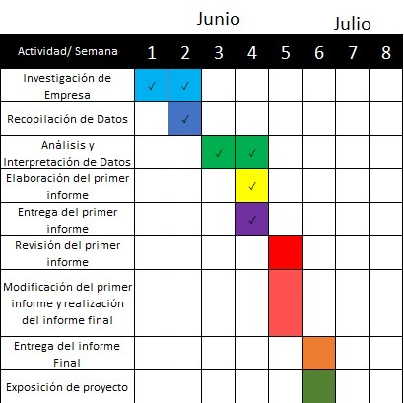

Ilustración 1.Cronograma de limitaciones de tiempo

# **GENERALIDADES**

**Nombre de la Microempresa:** Restaurante L’arome

* **Generalidades**

El Restaurante L’arome es un negocio familiar de entidad público dedicado a la venta de comida de bajo precio, pero de alta calidad.

Dirección del restaurante: Barrio el Calvario Av. 3 de mayo 23 y 51a. Calle, Quezaltepeque, La Libertad, El Salvador.

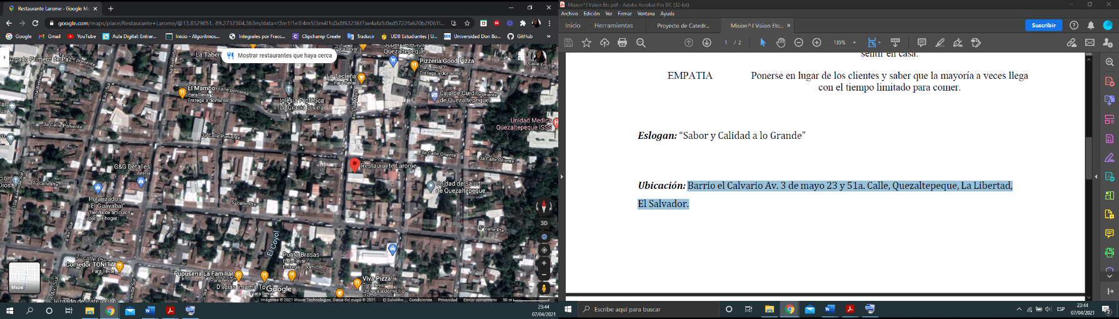

Ilustración 2. Dirección del restaurante Fuente: Google Maps.

* **Tipo de Actividad Económica**

El Restaurante L’arome es el encargado de brindar ricos platillos de comida a los consumidores, ofreciendo sus servicios desde la mesa hasta repartos domiciliarios y comercio ya que son ellos mismos los que producen y venden.

* **Misión y Visión de la Microempresa**

**Misión**

Desarrollar estrategias para la preparación de deliciosos platillos a menor precio, siempre con alta calidad, tomando como base el hacer sentir al cliente en un ambiente familiar y lograr un excelente servicio.

**Visión**

Ser conocidos como un excelente restaurante a nivel municipal buscando siempre la comodidad y servicio de los clientes para extenderse abriendo nuevas sucursales y llegar a ser conocidos en todo el país.

* **Valores de la Microempresa**

|  |  |
| --- | --- |
| RESPONSABILIDAD | Que se brinda ante todas sus actividades de servicio. |
| COMPROMISO | Están sumamente comprometidos con el cliente para brindar un servicio de calidad. |
| PACIENCIA | Es el valor principal, con él se lograr atender a la variedad de clientes que llegan diariamente al restaurante. |
| ALEGRIA | Para siempre recibir a los clientes con el mejor entusiasmo y hacerlos sentir en casa. |
| EMPATIA | Ponerse en lugar de los clientes y saber que la mayoría a veces llega con el tiempo limitado para comer. |

Tabla 1.Valores de la Microempresa

* **Historia de la Microempresa**

El Restaurante L’arome está ubicado en el Barrio el Calvario, municipio de Quezaltepeque, departamento de La Libertad, brinda sus servicios desde hace más de 10 años, la idea de este emprendimiento surgió partiendo de que en Quezaltepeque municipio donde este negocio comenzó, no contaban con restaurantes para los pobladores de dicho municipio. Desarrollando estrategias para la preparación de deliciosos platillos a la carta a un precio cómodo, pero con alta calidad, tomando como base el hacer sentir al cliente en un ambiente familiar, lograr un excelente servicio y generar ingresos para dicha familia de emprendedores.

L’arome comenzó con 5 integrantes en el restaurante, al principio no veían flote de ventas, hasta que surgió la idea de “menús del día”, platillos a menor precio, pero siempre con alta calidad y así fue como estos emprendedores empezaron a tener flujo económico abundante, eventos y pedidos grandes que para ello tuvieron la necesidad de contratar más personal, mejorar la infraestructura, adquirir maquinaria para la elaboración de alimentos, así es como L’arome ha ido creciendo hasta la actualidad. **Ver Anexo 1**

* **Situación Actual**

El Restaurante L’arome gracias al buen servicio que ofrecen a sus clientes y su buena calidad de platillos de comida, el negocio ha sido próspero obteniendo una estabilidad económica, pero en la actualidad se encuentra en una situación inestable económicamente debido a la pandemia de COVID-19, ya que a pesar que los restaurantes durante la pandemia tenían permiso de permanecer abiertos, no lograban muchas ventas, puesto que no tiene a su disposición una página web donde puedan buscarlos y les puedan realizar pedidos desde la comodidad de sus casas. L’arome cuenta con servicio a domicilio que de igual forma sería una oportunidad viable contar con dicha página, solucionando el problema económico que dejo la pandemia y al mismo tiempo tener la oportunidad de ser reconocidos a nivel municipal, luego a nivel departamental y hasta lograr a ser reconocidos a nivel nacional.

* **Estructura Orgánica de la Microempresa**

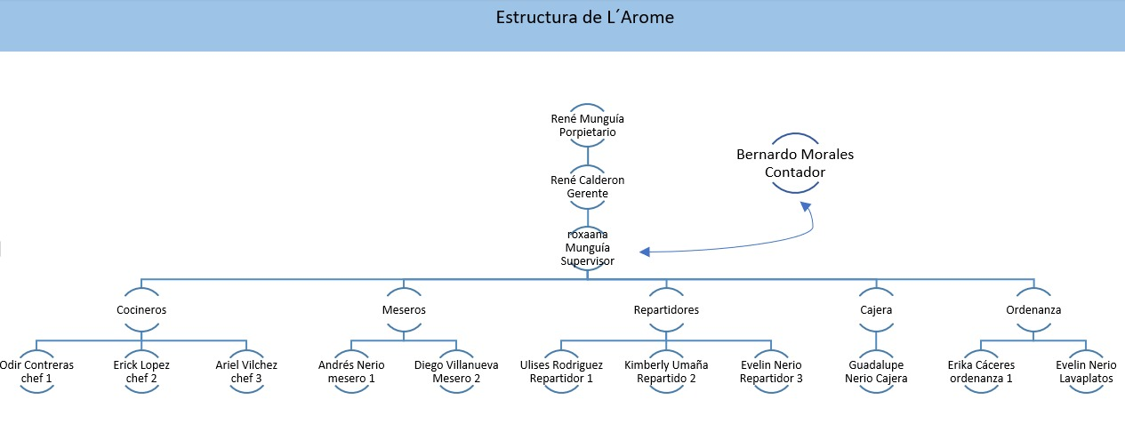

Ilustración 3.Estructura orgánica.

## **PRINCIPALES RECURSOS**

Recursos

Insumos de Comida

Recurso Humano

Inversión

**A continuación, se presentan las tablas de insumos de alimentos, insumos de desechables, recursos humanos, las inversiones que ha hecho la empresa, recursos sanitarios, gastos fijos y algunos datos extras en los cuales ellos invierten.**

**Tabla1: Alimentos**

|  |  |  |  |
| --- | --- | --- | --- |
| Cantidad | Descripción | Precio por unidad | Total |
| 2 sacos | Papa | $ 45.00 | $ 90.00 |
| 2 sacos | Cebolla | $ 28.00 | $ 56.00 |
| 2 caja de 100 unid | Tomate | $ 42.00 | $ 84.00 |
| 1 saco de 50 unid | Güisquil | $ 23.00 | $ 23.00 |
| 1 saco de 25 lb | Ejote | $ 16.00 | $ 16.00 |
| 14 manojo | Cilantro | $ 1.00 | $ 14.00 |
| 35 de 5 x 1 | Limón | $ 1.00 | $ 35.00 |
| 70 unidad | Chile verde | $ 0.20 | $ 14.00 |
| 50 unidad | Pepino | $ 0.15 | $ 7.50 |
| 5 unidad | Brócoli | $ 1.00 | $ 5.00 |
| 5 unidad | Coliflor | $ 0.75 | $ 3.75 |
| 50 unidad | Zanahoria | $ 0.20 | $ 10.00 |
| 28 de 4 x1 | Aguacate | $ 1.00 | $ 28.00 |
| 50 unidad | Lechuga | $ 0.50 | $ 25.00 |
| 42 unidad | Chile jalapeño | $ 0.15 | $ 6.30 |
| 70 lb | Choquezuela | $ 3.25 | $ 227.50 |
| 25 lb | Lomo de cerdo | $ 2.80 | $ 70.00 |
| 10 lb | Posta de res | $3.05 | $ 30.50 |
| 30 lb | Carne molida | $ 2.85 | $ 85.50 |
| 35 lb | Camarones | $ 5.00 | $ 175.00 |
| 10 lb | Pescado | $ 3.15 | $ 31.50 |
| 135 lb | Pollo | $ 1.05 | $ 141.75 |
| 70 lb | Pechuga | $ 1.15 | $ 80.50 |
| 18 lb | Frijoles | $ 0.75 | $ 13.50 |
| 42 lb | Arroz | $ 0.68 | $ 28.56 |
| 20 bolsa | Pastas | $ 0.35 | $ 7.00 |
| 6 caja | Pasta lasaña | $ 2.50 | $ 15.00 |
| 49 lb | Azúcar | $ 0.42 | $ 20.58 |
| 38.5 lb | Papas fritas | $ 0.59 | $ 22.72 |
| 8 lb | Tamarindo | $ 1.00 | $ 8.00 |
| 8 lb | Jamaica | $ 1.00 | $ 8.00 |
| 5 unidad | Piña | $ 2.25 | $ 11.25 |
| 5 lb | Fresa | $ 2.50 | $ 12.50 |
| 12 bolsa | Relajo | $ 1.00 | $ 12.00 |
| 5 unidad | Sandia | $ 2.00 | $ 10.00 |
| 120 de 20 x 1 | Tortillas | $ 1.00 | $ 120.00 |
| 36 lb | Quesillo | $ 1.83 | $ 66.00 |
| 7 bolsas | Queso rallado | $ 1.00 | $ 7.00 |
| 4 botella de ¼ | Crema | $ 0.68 | $ 2.72 |
| 3 lb | Queso duro | $ 1.20 | $ 3.60 |
| 1 botella | Vino blanco | $ 4.25 | $ 4.25 |
| 1 botella | Vino tinto | $ 4.25 | $ 4.25 |
| 3 bolsa | Especia | $ 2.00 | $ 6.00 |
| 3 lb | Consomés | $ 3.00 | $ 9.00 |
| 1 galón | Salsa de soya | $ 7.00 | $ 7.00 |
| 1 galón | Salsa inglesa | $ 8.00 | $ 8.00 |
| 10 lb | Margarina | $ 1.00 | $ 10.00 |
| 14 bolsa de 5 lb | Hielo | $ 0.35 | $ 4.90 |
| 1.5 bolsa grande | Mayonesa | $ 12.00 | $ 18.00 |
| 1 bolsa grande | Mostaza | $ 10.00 | $ 10.00 |
| 1 botella de 500 ml | Aceite de oliva | $ 7.00 | $ 7.00 |
| 10.5 lb | Sal | $ 0.15 | $ 1.58 |
| 10 paquete de 10 unid | Tortillas para burrito | $ 1.90 | $ 19.00 |
| 4 paquete de 25 unid | Tortillas para tacos | $ 1.35 | $ 5.40 |
| 5 paquete de 5 unid | Pan de tortas | $ 1.25 | $ 6.25 |
| 1.5 paquetes de 12 unid | Pan de hamburguesa | $ 3.00 | $ 4.50 |
| 1.5 de bidón | Aceite | $ 28.00 | $ 42.00 |

Tabla 2.Tabla de alimentos

**Total: $ 1,795.36**

**(Gastos Quincenalmente)**

**Tabla 2: Desechables**

|  |  |  |  |
| --- | --- | --- | --- |
| Cantidad | Descripción | Precio por unidad | Total |
| 910 unidad | Cubiertos desechables | $ 0.06 | $ 54.60 |
| 100 unidad | Hamburguesera | $ 0.11 | $ 11.00 |
| 660 unidad | Bandejas | $ 0.09 | $ 56.10 |
| 150 unidad | Soperos 32 oz | $ 0.10 | $ 15.00 |
| 25 paquete | Sopero 16 oz | $ 3.60 | $ 90.00 |
| 50 unidad | Bolsas | $ 0.08 | $ 4.00 |
| 1 fdo | Servilletas | $ 4.10 | $ 4.10 |
| 0.5 caja | Servilleta pop up | $ 14.00 | $ 7.00 |

Tabla 3.Tabla de desechacles

**Total: $241.80**

**(Gastos Quincenalmente)**

**Tabla 3: Recursos Humanos**

|  |  |  |
| --- | --- | --- |
| Cargo | Días de trabajo | Salario mensual |
| Gerente | 15 días | $ 500.00 |
| Supervisor | 15 días | $ 400.00 |
| Chef | 15 días | $ 300.00 |
| Cocinero | 15 días | $ 275.00 |
| Cocinero | 15 días | $ 275.00 |
| Vendedora | 15 días | $ 250.00 |
| Vendedora | 15 días | $ 250.00 |
| Repartidor | 15 días | $ 225.00 |
| Contador | 15 días | $ 20.00 |
| Cajera | 15 días | $ 150.00 |
| Mesero | 15 días | $ 150.00 |
| Mesero | 15 días | $ 150.00 |
| Lavaplatos | 15 días | $ 200.00 |

Tabla 4.Tabla de Recursos Humanos

**Total: $ 3,145**

**(Gastos Mensuales)**

**Tabla 4: Inversiones**

|  |  |  |
| --- | --- | --- |
| Nombre | Tiempo de uso | Total |
| Plancha industrial con 2 quemadores | 2 año 3 meses de uso | $ 1,500.00 |
| Cocina de 6 quemadores con horno (a gas) | 2 años y 6 meses de uso | $ 700.00 |
| Plancha de hierro con 2 quemadores | 3 años de uso | $ 250.0 |
| Freidora a gas 2 cestas | 7 años de uso | $ 1,100.00 |
| Frízer 6 pies | 4 meses de uso | $ 350.00 |
| 4 cámaras refrigerantes | 2 de ellas 7 meses de uso  1 de ellas 7 años de uso  1 de ellas 1 año y 6 mes de uso | $ 2,200.00 |
| 2 aire acondiciones 36,000 BTU | 9 años y 6 meses de uso | $ 1,900.00 |
| 1 aire acondicionado 72,000 BTU | 7 años de uso | $ 1,600.00 |
| 1 aire acondicionado 12,000 BTU inverter | 1 año y 2 meses de uso | $ 500.00 |
| 120 sillas metálicas | 3 años de uso | $ 4,200.00 |
| 20 mesas cuadradas de aluminio | 3 años de uso | $ 1,200 |
| 5 mesas rectangulares | 8 años de uso | $ 400.00 |
| Pequeños enseres (licuadora, batidora, etc.) | 2 años de uso | $ 350.00 |
| Caja registradora | 5 años de uso | $ 600.00 |
| 4 televisores | 4 años de uso | $ 2,200.00 |
| Equipo de sonido Sony | 5 años de uso | $ 1,400.00 |
| Motocicleta NAVI | 8 meses de uso | $ 1,400.00 |
| Panel Chevrolet CMV 2013 | 6 años de uso | $ 11,000.00 |
| Mueble mostrador | 10 años de uso | $ 600.00 |
| Refrigerador 2 puertas | 6 años de uso | $ 400.00 |
| Cafetera Black & Decker 45 tazas | 2 años y 6 meses de uso | $ 80.00 |
| Gas de cocina (Refill a un 80% de gas cada 10 días) | 10 días de uso | $150.00 |

Tabla 5.Tabla de Inversiones

**Total: 34,080.00**

## **DATOS EXTRAS**

**Tabla 5: Bebidas**

|  |  |  |  |
| --- | --- | --- | --- |
| Cantidad | Descripción | Precio por unidad | Total |
| 8 botellas | Garrafa de agua | $ 1.90 | $15.20 |
| 24 botella | Agua | $ 0.29 | $ 6.96 |
| 24 vidrio | Pilsener | $ 0.68 | $ 16.32 |
| 24 vidrio | Golden | $ 0.68 | $ 16.32 |
| 5 vidrio | Suprema | $ 1.10 | $ 5.50 |
| 20 botella | Powerade | $ 0.65 | $ 13.00 |
| 336 lata | Soda de lata | $ 0.42 | $ 141. 12 |
| 56 botella | Jugo del Valle | $ 0.28 | $ 15.68 |

Tabla 6.Tabla de bebidas

**Total: $230.10**

**(Gastos Quincenalmente)**

**Tabla 6: Recursos sanitarios**

|  |  |  |  |
| --- | --- | --- | --- |
| Cantidad | Descripción | Precio por unidad | Total |
| 2 galones | Amonio | $ 5.00 | $ 10.00 |
| 4 galones | Desinfectante | $ 2.50 | $ 10.00 |
| 1 bote de 500 ml | Limpia vidrios | $ 3.00 | $ 3.00 |
| 0.5 cajas de 25 unid | Wypall | $ 9.00 | $ 4.50 |
| 0.25 caja de 100 unid | Guantes de látex | $ 8.00 | $ 2.00 |
| 0.1 caja | Mascarilla quirúrgica | $ 2.50 | $ 0.25 |
| 0.5 galón | Alcohol 90 | $ 14.00 | $ 7.00 |
| 0.5 galón | Alcohol gel | $ 11.00 | $ 5.50 |
| 0.5 galón | Jabón liquido | $ 5.00 | $ 2.50 |
| 1 bolsa de 15 lb | Rinso | $ 12.00 | $ 12.00 |
| 7 bolsa pequeña | Lejía | $ 1.00 | $ 7.00 |
| 5 barra | Jabón lavaplatos | $ 0.75 | $ 3.75 |
| 0.5 galón | Desengrasante | $ 9.00 | $ 1.40 |
| 0.2 galón | desincrustante | $ 7.00 | $ 54.60 |

Tabla 7.Tabla de recursos sanitarios

**Total: $123.50**

**Tabla 7: Gastos fijos**

|  |  |
| --- | --- |
| Gastos fijos | Mensual |
| Agua | $ 65.00 |
| Energía Eléctrica | $ 455.00 |
| Telefonía | $ 65.00 |
| Internet | $ 35.00 |
| Mantenimiento de aire acondicionado | $ 100.00 |
| Sistema odorización de baños | $ 38.00 |
| Fumigación y control de plagas | $ 140.00 |
| Gasolina | $ 160.00 |
| Gasto no contemplado | $ 50.00 |
| Mantenimiento edificio, mobiliario y equipo de oficina | $ 50.00 |

Tabla 8.Tabla de gastos fijos

**Total: $ 1,158**

**Tabla 8: Dinero (recurso financiero)**

|  |  |
| --- | --- |
| Alimentos | $ 1,795.36 |
| Desechables | **$ 241.80** |
| Bebidas | **$ 230.10** |
| Servicios sanitarios | **$ 123.50** |
| Personal | **$ 3,725** |
| Gastos fijos | **$ 1,158** |
| Inversión | **$ 34,080.00** |
| Total | **$ 41,353.76** |

Tabla 9.Tabla de recursos financieros

# 

# **PROCESO DE VENTA**

**Inicio**

**Restaurante L’arome**

**A las 11:00 a.m. entra el personal de caja, los meseros y repartidores.**

**Limpieza en zonas comunes y sanitización dentro y fuera del negocio**

**El personal de limpieza entra a las 9:00 a.m.**

**Se abre a las 6:00 a.m. de domingo**

**Cada quincena se compra toda la materia prima para la elaboración de almuerzos**

**Lavado y esterilización de los productos**

**¿Quiere realizar el cambio en su pedido?**

**Si**

**No**

**De domingo a viernes**

**Preparación de menús del día**

**Entra el chef y el asistente del chef**

**Se procede a la   
devolución del dinero.**

**Preparación de alimentos**

**Se procede al cambio del pedido anterior**

**Entra otro personal de cocina que se especializa en comida mexicana**

**Inspección de los procesos y pedidos**

**Recibimiento de clientes y atención de pedidos mediante los meseros en conjunto con la caja**

**¿Los pedidos son conforme a especificaciones?**

**No**

**Si**

**A las 3:00 p.m. almuerzo del personal, se realiza la limpieza en general y organización de la cocina**

**Si**

**Si**

**Los meseros sirven el alimento y vuelven a tomar los pedidos**

**Los repartidores llevan el alimento a sus destinos y vuelven al restaurante a llevar los pedidos**

Ilustración 4.PROCESO DE VENTA DE MICROEMPRESA

**Final**

**A las 4:00 p.m. se cierra**

# **PROBLEMAS PRINCIPALES DE LA EMPRESA**

De acuerdo con la información recaudada por parte de los trabajadores del restaurante “**L’arome**” e indagar sobre su proceso de comercio a raíz de la utilización de sus herramientas, electrodomésticos, empleados, etc. Se ha llevado a cabo que la microempresa cuenta con ciertos factores que dificultan la eficacia tanto de manera económica como de desempeñar la compra y venta de sus productos.

En primer lugar, hemos identificado que en la actualidad el negocio no cuenta con una “**página de ventas en la web**” donde el usuario pueda acceder a ver los menús en la web y poder realizar compras mediante cualquier dispositivo y luego solo llegar a traerlo al restaurante o recibirlo mediante un servicio a domicilio. Este hecho da como resultado mayoritariamente a que se pueda aumentar las ventas y empezar a crecer en escalas.

Otra área importante que hemos identificado y focalizado como deficiente y que, por tanto, es un problema para la microempresa actualmente es el “**consumo de energía**” con que el restaurante “**L’arome**” se ve afectado diariamente.

Ambas problemáticas requieren su pronta solución para que el restaurante “**L’arome**” pueda seguir funcionando y manteniéndose “**a flote**” con los gastos que se tienen y seguir siendo económicamente viable para los propietarios de dicha microempresa.

Dado los factores que dan origen a los problemas con los que el restaurante “**L’arome**” enfrenta continuamente. A sí mismo, no existe una forma de crecimiento o reconocimiento que amplíe dichas ventas y lograr llegar a más consumidores. De igual forma está la necesidad de adquirir una página web organizada donde se puedan lograr las ventas vía online, expandir servicios, preciso y sencillo de manejar. Por otro lado, tenemos el consumo alto de energía, por tanto, se ha buscado una técnica o estrategia que resuelva estos problemas.

**Como posibles soluciones tenemos las siguientes alternativas:**

## **Inversión en una Página Web**

Adquisición de una página web donde el restaurante “**L’arome**” lleve unas ventas más fluidas donde el usuario pueda conocer menús, precios, contacto y ubicación. Así mismo poder llegar a ser conocido en el municipio, luego en el departamento, llegando hasta la puerta de la casa de cada uno de sus usuarios que realicen un pedido de compra. Al contar con un sistema para gestionar las ventas en la web poseerá dos factores muy importantes como: **La fluidez de ventas y la fluidez económica del restaurante**; es decir, es tan importante saber qué cantidad de ventas se tiene con esta página y ver si ayuda a los costos fijos de la microempresa, obteniendo así grandes beneficios al brindar un buen servicio al cliente, de manera que siempre se pueda vender a una muy buena calidad de comida.

Contar con una página web traería consigo múltiples ventajas las cuales tendrá como finalidad brindar información de lo que se vende al consumidor y la buena comunicación con el cliente, una comunicación trascendente y oportuna en tiempo real que les ayudará a **tener una mejor planeación y a tomar las decisiones más eficientes.**

Algunas ventajas que se podrán obtener son:

1. **Elevar el nivel de calidad del servicio al cliente:** Le permitirá estar más conectados con los clientes, saber sus opiniones para mejorar el servicio.
2. **Mejorar el flujo de efectivo de la microempresa:** Ya que al comprar de manera más eficiente y contar con un mayor flujo económico, dará un alivio a la microempresa en costos fijos.
3. **Incrementar la presencia online del restaurante:** Así poder ser más reconocidos en el municipio y en el departamento e incrementando la presencia online del restaurante, dando a conocer dónde se encuentra el restaurante localizado geográficamente, fotos de sus almuerzos, etc. Además, se aplican estrategias de marketing para restaurantes como posicionamiento SEO local, es posible competir directamente con restaurantes y que cuando los clientes busquen restaurantes, sea L’arome el que aparezca en primera posición.
4. **Llegar a un número más amplio de reconocimiento de parte de los clientes:** A través de estrategias de promoción y publicidad que aumente la visibilidad digital del establecimiento.

La estimación de vida del proyecto de la página web tiene un tiempo vida a largo plazo siendo un programa diseñado con un buen nivel de rendimiento a lo largo del tiempo con posibles nuevas actualizaciones, fines administrativos y de alta tecnología.

### **Marketing Publicitario en la Página Web**

Debido a la crisis de la pandemia COVID-19 y el poco reconocimiento del restaurante “**L’arome**“, podemos catalogar la inversión de marketing publicitario como una solución a esta problemática puesto que existen distintos medios de comunicación que se pueden utilizar para que el mensaje llegue al mayor número de consumidores finales logrando crear combinaciones de diferentes medios y soportes que ayude a que la implementación de marketing publicitario impulse la estrategia de ventas o de expansión a un nuevo mercado, comunicando un compromiso de buena calidad del producto a los consumidores captando su atención y motivando a obtener los productos que se desean vender.

El diseño del plan estratégico de marketing se sustenta principalmente en el análisis problemático de la microempresa en donde se determinaron las fortalezas, oportunidades, debilidades y amenazas del restaurante “**L’arome**”.

## **Reducción de costos fijos de energía**

## 

El consumo de energía se da por el uso constante de luz, telefonía, internet, mantenimiento de aires acondicionados, entre otros, no obstante, dentro de las ramas de dichos consumos de energía se encontró un electrodoméstico que da origen al problema, debido a la cantidad de energía que este consume consecuencia del uso diario que se le da y al mantenimiento que se le proporciona**.**

Dicha solución ayudará a minimizar una parte esa brecha que actualmente es la causa de este problema, no obstante, para dar un mayor beneficio a la reducción de energía se da como recomendación el uso de **PANELES SOLARES.**

Para el uso de los Paneles Solares es necesario elegir el tipo de Panel (**MODELO**) que concuerde con las necesidades deseadas. Para ello se debe tener en cuenta los siguientes puntos de vista:

* La **potencia pico:** la cantidad de energía que es capaz de generar
* La **tecnología utilizada:** existen tres tipos de paneles solares (**monos cristalinos, policristalinos y amorfos**). Las placas fotovoltaicas cristalinas son las más caras pero las que cuentan con mejor rendimiento y eficiencia, siendo las más rentables a medio plazo.
* La **marca del fabricante:** repercutirá en el precio, es importante saber elegir y asegurarnos de que los módulos ofrecen buen rendimiento y eficiencia.

Tomando en cuenta cada uno de los puntos de vista, se dio como resultado la elección del modelo “**Panel Solar 325W Perc Mono-cristalino ERA**” la cual dará por cerrado la brecha del problema y generará beneficio con el pago mensual.

* **CARACTERISTICAS GENERALES DEL PANEL SOLAR 325W PERC MONOCRISTALINO ERA**



* Con las mismas dimensiones que un panel de **270W o 280W**, ofrece hasta **325W** de potencia con una **ganancia de más del 20% en abastecimiento eléctrico**.
* **Nos proporciona un muy buen rendimiento bajo cualquier condición atmosférica, sea con sol o con nubosidad y baja irradiación**.
* **La ventaja en la captación de energía de una célula PERC es notable frente a las células mono cristalinas** ordinarias y muy por encima de las más populares **poli cristalinas**.

Ilustración 5.Ilustración panel solar (Imagen de referencia)

* **RENDIMIENTO PANEL SOLAR 325W PERC MONOCRISTALINO ERA**

El rendimiento del Panel Solar 325W Perc Mono cristalino ERA ofrece un plus de rendimiento frente a los paneles de 60 células convencionales. Sus datos de producción son los siguientes:

* Voltaje a máxima potencia (VMP): 33.6V
* Corriente a máxima potencia (IMP): 9.68A
* Voltaje en circuito abierto (VOC): 41.1V
* Corriente en cortocircuito (ISC): 10.20A
* Eficiencia del módulo: 19.48%
* **MANTENIMIENTO PANEL SOLAR 325W PERC MONO CRISTALINO ERA**

El único mantenimiento por realizar sobre una placa solar es encargarnos de mantener limpia la superficie del panel y asegurarnos de que los contactos del cableado están en perfectas condiciones**.**

**Es imperativo evitar que incida cualquier tipo de sombra sobre la superficie del panel**, esto asegurará una producción óptima y un rendimiento satisfactorio.

**Tabla 11: ASPECTOS FINANCIEROS**

**GASTOS FIJOS DE ENERGIA “**MENSUALES**”**

|  |  |  |  |
| --- | --- | --- | --- |
| CUENTA CONTABLE | SUB-CUENTAS | COSTOS | FRECUENCIA |
| MANTENIMIENTO | **AIRE ACONDICIONADO** | **$100.00** | **MENSUAL** |
| **SISTEMA DE ODORIZACIÓN DE BAÑOS** | **$38.00** | **MENSUAL** |
| SERVICIOS | **LUZ** | **$455.00** | **MENSUAL** |
| **TELEFONIA** | **$65.00** | **MENSUAL** |
| **INTERNET** | **$35.00** | **MESUAL** |

Tabla 10.Gastos fijos de energía

|  |
| --- |
| **NOTA:** |
| **SON COSTOS PROMEDIOS MENSUALMENTE** |

# **PROPUESTA DE LA ALTERNATIVA SELECCIONADA**

Después del respectivo análisis y evaluación económica se llegó al consenso grupal junto al propietario del negocio “L’arome”, que la mejor alternativa entre las presentadas es la creación de una página web que esta personalizado especialmente para dicho negocio. A continuación, |se muestra capturas de pantalla representativas del funcionamiento de la página web con sus distintas interfaces.

Imagen 1,2 y 3.   
Captura de pantalla donde se muestra datos de dicho restaurante

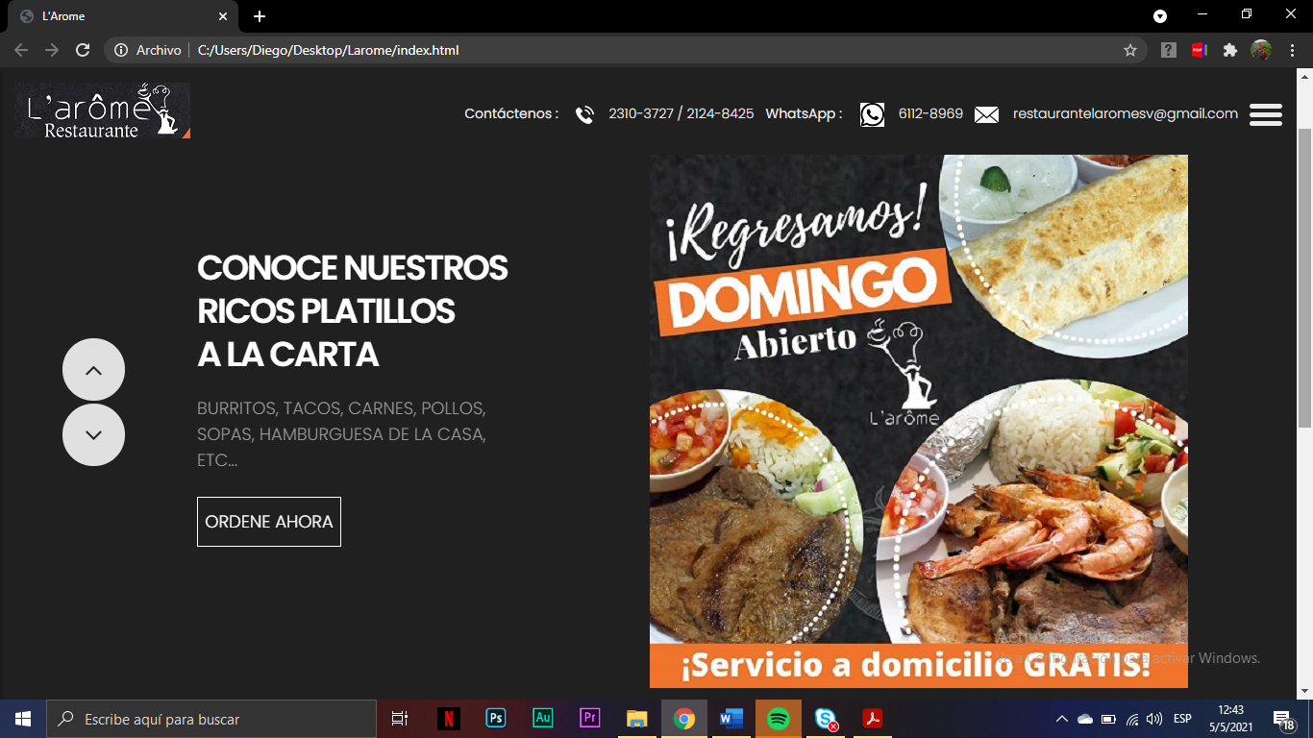



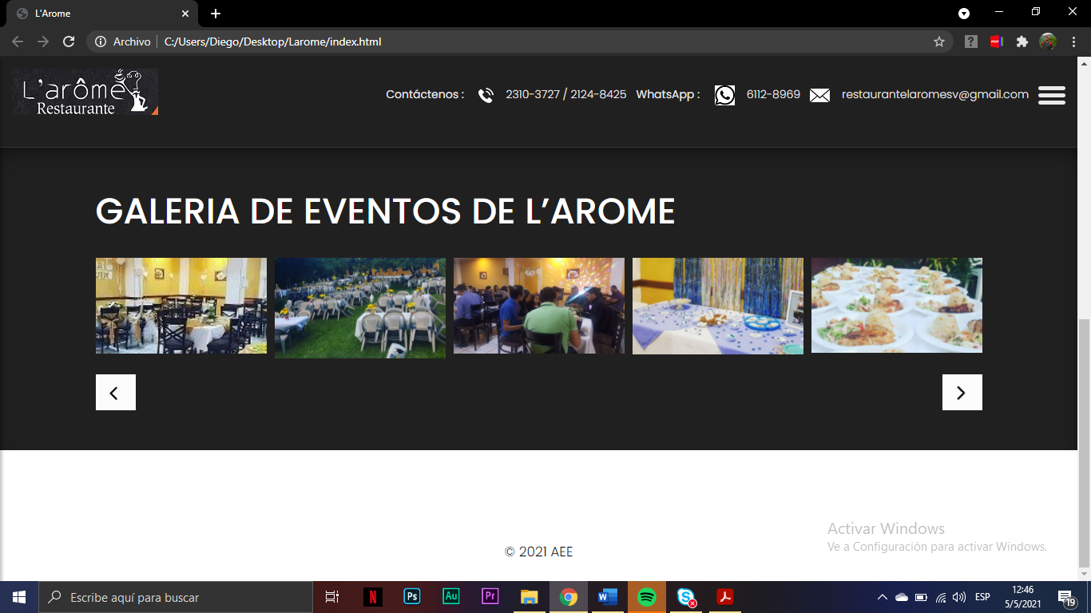

Imagen 4. Captura de pantalla donde encontraran los diversos platillos de comida que proporciona el restaurante.

ç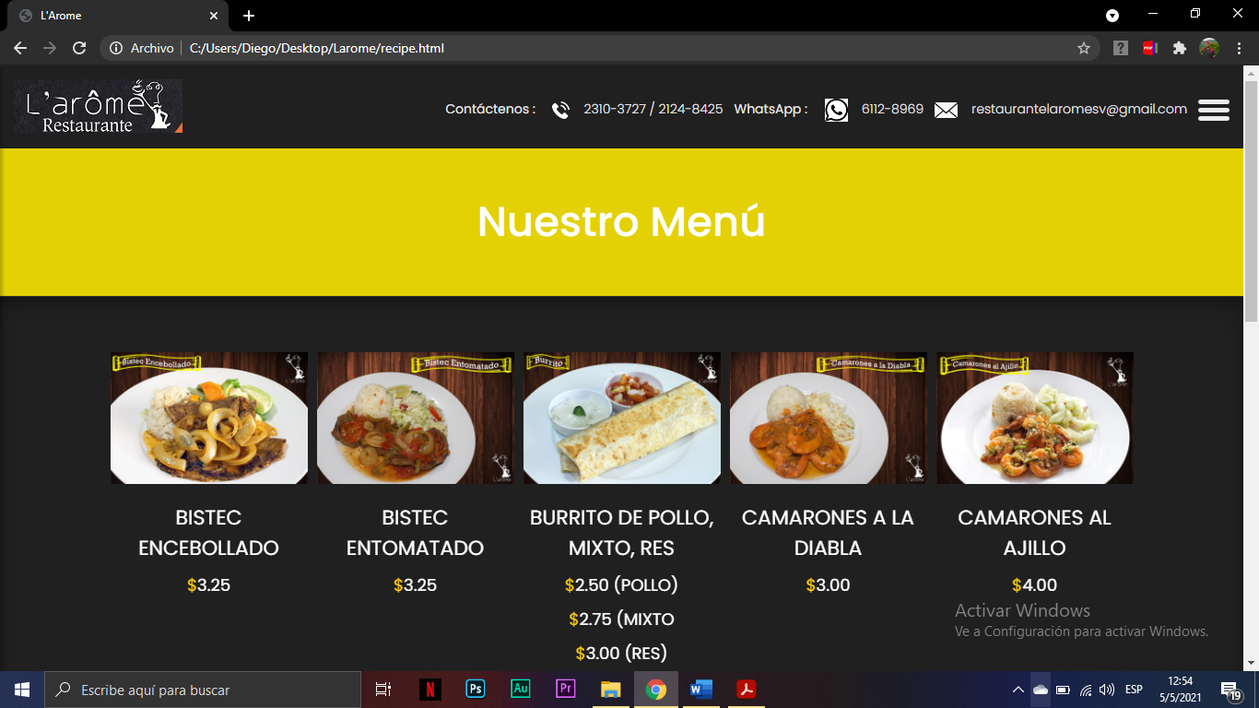

Imagen 5. Captura de pantalla donde se muestra el servicio a domicilio de restaurante L’arome.



Imagen 6. Captura de pantalla sobre información acerca del restaurante L’arome.

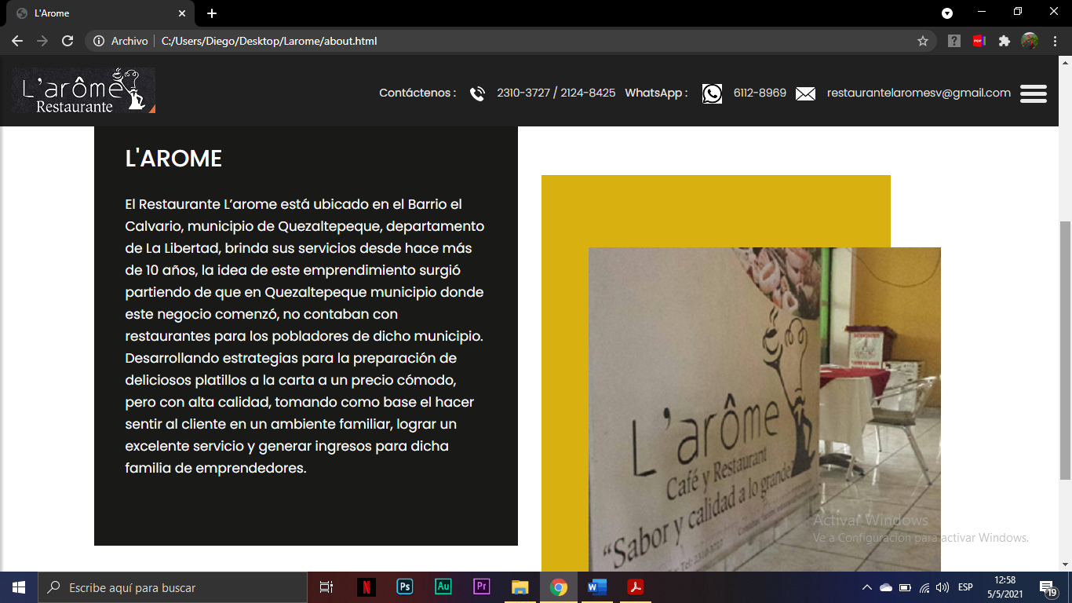

**Encuestas**

Se presentaron las 2 propuestas al personal donde ellos seleccionaron la página web, al seleccionar esa propuesta se tomó como referencia para realizar la encuesta.

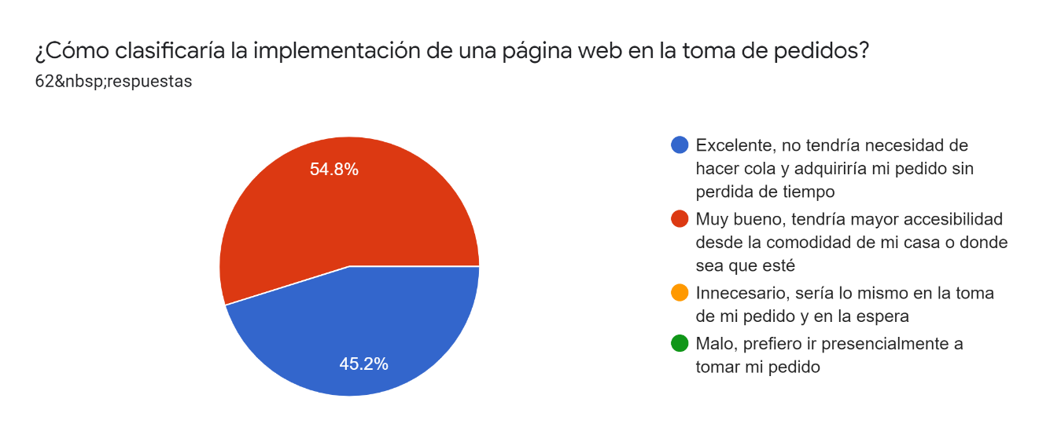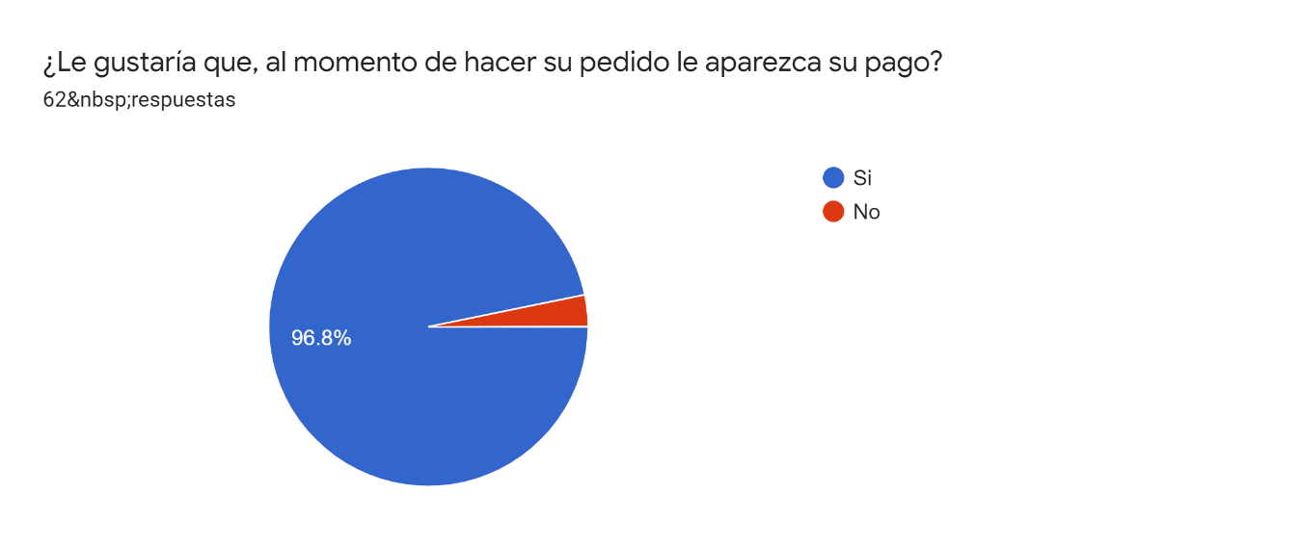

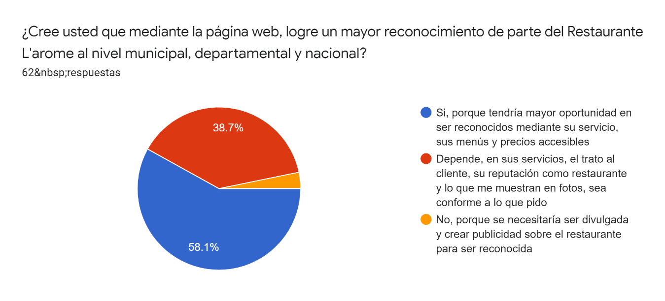

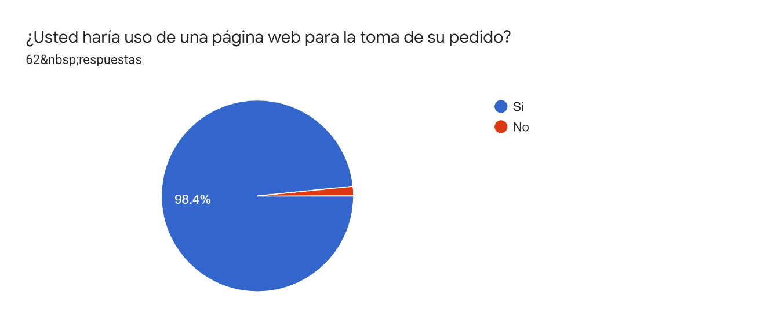

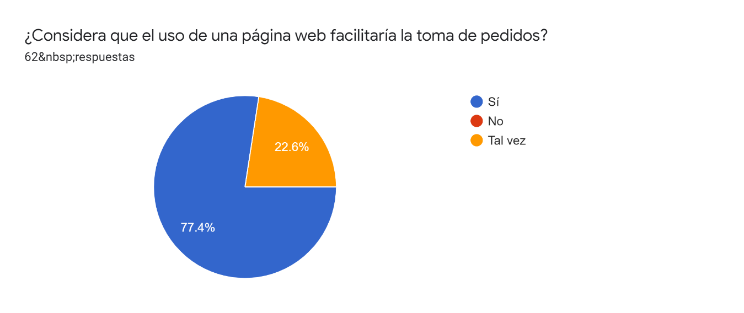

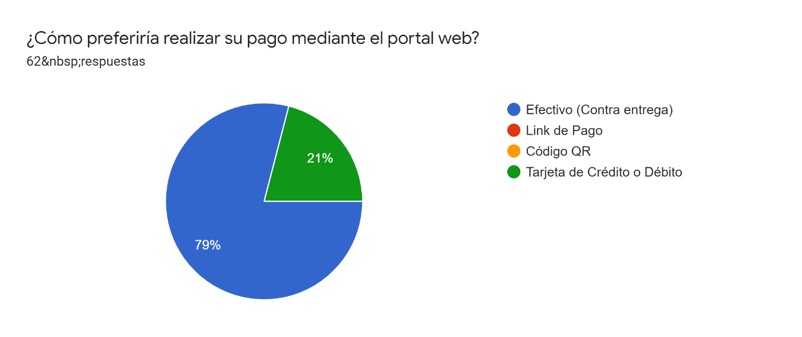

**Justificación de selección de alternativa.**

Se hizo selección de la página web para el restaurante “L’arome”, fue seleccionada como la mejor propuesta mediante los resultados de la encuesta, cumple con los requerimientos del negocio y da solución a la problemática ya que ayuda de forma clara a que el restaurante sea más conocido y se tenga mejor acceso teniendo un servicio más completo para conocer acerca de sus diversos platillos, eventos que ellos proporcionan y la facilidad de hacer pedidos a domicilio. Para los clientes y para los empleados es una forma de actualizarse y adaptarse al mundo digital debido a la pandemia por el COVID-19 y para ahorrar tiempo ya que la página web posee el contenido suficiente para informar al cliente y al mismo tiempo es una buena opción para que el restaurante obtenga más reconocimiento, dando la solución a la problemática principal del negocio.

La alternativa de la página web también se seleccionó de entre las demás alternativas porque después de realizar su evaluación y análisis económico se encontró que es económicamente más rentable que las demás opciones y que en los indicadores da una pauta a que le irá bien el negocio, dejando al criterio del gerente implementarlo o no.

Le irá bien porque:

En el CAUE (Costo Anual Uniforme Equivalente) le indica que tendrá un costo bastante accesible al momento de ejecutar el proyecto, el B/C (beneficio/costo) le dice que por cada dólar que se invierta, va a recuperar $2.02. En el VPN (Valor Presente Neto) quiere decir que, dejando al criterio del gerente al implementar este proyecto, obtendrían en la mano, 1,198.18 ya pagado todo.

Ahora bien, en la TIR (Tasa Interna de Rendimiento) le da la pauta que el proyecto se acepta ya que es mayor a la TMAR (Tasa Mínima Atractiva de Rendimiento) del negocio, por lo tanto, le conviene al negocio implementar la página web en donde subirá la demanda de ventas.

Especificación técnica y comercial.

**Especificación técnica**

La página web, debe cumplir los siguientes datos proporcionados por el dueño.

|  |
| --- |
| Funcionalidades técnicas |
| Tener anuncios en redes sociales |
| Anuncios publicitarios físicos |
| Pagina web |
| Propagandas en establecimientos externos |

|  |
| --- |
| Requerimientos de Implementación de Marketing |
| Identificar el comportamiento, las preferencias del consumidor |
| Determinar la preferencia de los consumidores en cuanto a la presentación y empaquetado de los productos. |
| Determinar el posicionamiento del restaurante “L’arome” frente a otros restaurantes existentes en el mercado |
| utilización de hardware de computadora con requerimientos de core i5 o más calidad, un almacenamiento de 500Gb o más, con ram de 8 o más |

Las especificaciones técnicas y de marketing son de suma importancia ya que mediante ellas el cliente puede obtener información sobre números, contactos de los platillos y promociones que el restaurante ofrece además de los distintos servicios con los que cuenta como son sus eventos y delivery.

**Especificación Financiera**

Coste de adquisición: para la creación y adquisición de la página web, se ha estimado en el equivalente de $ 1,500.00

|  |  |
| --- | --- |
| Cotización de Implementación de Marketing Publicitario | |
| Anuncios en redes sociales | $ 300.00 |
| Anuncios publicitarios físicos | $ 300.00 |
| Página web | $ 400.00 |
| Propagandas en establecimientos externos | $ 500.00 |
| TOTAL | **$ 1,500.00** |

# **CONCLUSIONES**

* **Conclusión 1:** En base al primer objetivo específico nos resultó bien, logramos reconocer el lugar, el movimiento que hay durante el rango de trabajo del restaurante y las problemáticas detectadas mediante la información proporcionada por el Gte. del negocio obteniendo un mayor conocimiento del restaurante y en donde nos mencionó que el problema en general que atraviesa el negocio es las bajas en ventas. **----------------> Objetivo Específico 1**
* **Conclusión 2:** Después de haber hecho el reconocimiento del lugar, conocer sus movimientos y sus problemáticas, se realizó una encuesta online en donde se le preguntó al cliente que opina ante una propuesta de una página web del restaurante, en donde hemos obtenido información positiva de dicha propuesta. ----- > **Objetivo Específico 1 y 2**
* **Conclusión 3:** Recolectamos suficiente información para realizar los siguientes análisis económico para ambas propuestas, en donde se concluye que al restaurante le conviene implementar la página web dejando a criterio del Gte. del restaurante. ----------- **> Objetivo Específico 1, 2, 3 y 4**

# **RECOMENDACIONES**

* Adquirir la página web donde obtenga actualizaciones cada cierto período de tiempo para un mejor uso tanto para el personal autorizado como para el cliente.
* Tener un buen manejo a la hora de utilizar la energía eléctrica.

# 

# **GLOSARIO**

**SEO:** Search Engine Optimization (Optimización de Motores de Búsqueda).

# **ANEXOS**

* Fotos internas y traseras del restaurante L’arome

**Anexo 1:** Imagen interna del restaurante   
 **Fuente:** Sala de Comedor

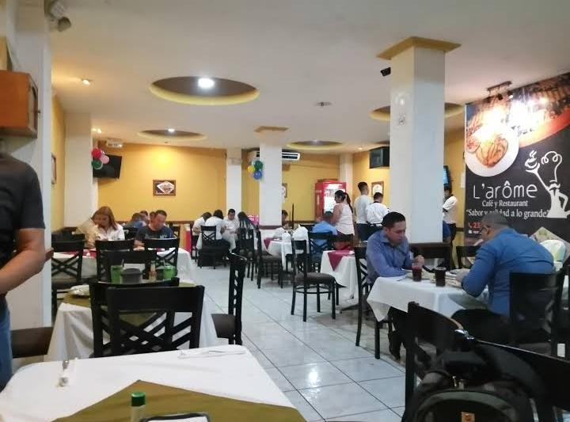

Ilustración 6.Imagen interna del restaurante